全球資訊網站系統建置

需求規格書

中華民國98年 月

專案開發遵循之規範與辦法

本專案之網站系統開發須遵循以下之規範，欲參與本案競標之廠商務必確定有完整之相關開發能力與技術。
- 無障礙網頁開發規範
- 政府網站版型與內容管理規範
- 英文網站版型及使用介面參考手冊
- 行政機關電子資料詮釋資料及分類檢索規範
- 政府服務品質獎評獎作業手冊
- 政府網站建置與營運作業規範

專案整體需求

網站功能需求與架構
- 全站須依循行政院研考會之政府網站建置與營運作業規範建置。
- 重新規劃設計之網站架構及細部功能(涵蓋中文網、英文網及E學網、PDA版)， 如承包廠商為整體設計需要而需作修改，須經本局確認同意以增減網頁。
- 首頁可配合各稅開徵期間宣導及時令節慶置入春節、中秋節、雙十國慶、聖誕節等應景主題之生動畫面與問候語，並需能依預設之排程自動顯示或關閉。
- 製作之網頁應能同時符合800×600及1024×768兩種顯示規格，在此兩種顯示規格均能保持設計畫面之完整。
- 系統服務與資料介接介面應符合「電子化政府共通作業平台規範」、「行政機關電子資料流通詮釋資料及分類檢索規範」、「行政機關電子資料流通實施要點」，並確保與國內外相關標準接軌之需求與互通性。
- 網頁內容製作需配合「電子化政府資訊分類檢索服務推廣計畫」，設置「主題、施政及服務」分類檢索（除每頁網頁嵌入metadata外，亦需設「主題、施政及服務」分類檢索），相關檢索資料須提供完善之後台管理資料庫。
- 網頁設計之樣式及風格需經本局同意，設計初期，需備有三個以上之樣式，供本局參選。
- 首頁提供橫式Banner，採圖片自動切換方式呈現，後台資料庫管理以控制圖片上、下架時間，並提供新增、修改項目功能。
- 須確保本站之功能服務完全符合「政府服務品質獎」之考核項目。
- 前台提供大中小字體切換及背景顏色切換。
- 可按月、季、年統計網站流量（每張網頁亦可統計訪客人數）。
- 網站每頁需顯示”最新更新日期”，該日期必須自動判別與顯示，而非人為編印該日期。
- 提供按網頁、科室單位別統計網站更新次數。

- 提供稅務新聞與活動訊息之RSS (Really Simple Syndication) 訂閱機制，民眾瀏覽次數需納入統計。
- 每個網頁均提供回首頁，上一頁、目前位置路徑連結、友善列印(純文件內容無其他無關邊框或連結)，於1024x768之顯示模式下，單一網頁不得出現橫向捲軸。
- 線上問卷調查系統：可同時進行多項問卷調查，並提供統計次數、各題、各選項分析功能，並能提供線上抽獎與公布得獎名單及列印清冊等之自動化作業。
- 網路有奬徵答活動，以資料庫方式提供後臺建置活動與題目及標準答案，並能提供線上抽獎與公布得獎名單及列印清冊等之自動化作業。
- 民眾填寫申請資料必填欄位需作檢查，如身分證統一編號邏輯檢查或姓名、地址、電話、申辦事項空白未填，自動提示異常訊息提醒申請人改正（該項資料需有安全保護機制）。
- 建置”稅務e網通新聞稿自動上傳系統”，根據財稅資料中心自動上稿XML交換規範進行本局外網”稅務新聞”與”活動訊息”自動上稿作業。
- 首頁應可顯示當日日期及線上人數、今日人數、累計人數等流量統計資訊。
- 網站同時提供全文檢索搜尋功能與Google搜尋功能。
網站內全文檢索服務需與研考會所規範之”資訊分類Meta Data”完整結合，提供進階搜尋(含交叉搜尋)，並具備以下功能。
      - 提供檢索功能說明、檢索功能使用範例，及找不到資訊時的 建議事項。
      - 提供檢索資訊過多時分頁方式檢索，及檢索結果依相似程 度、時間、主題等方式排列。
- 網站之功能表分類與子功能須能以後台資料庫管理，並自動產生前台連結及網站地圖。
- 線上申辦服務:本局提供雙軌並行，包括(1)財政部稅務e網通地方稅提供之線上申辦項目、（2）本局網路申報系統提供之線上申報項目、(3)本局提供之申辦項目。第1項及第2項應於網站以超連結連至相關服務，得標廠商應需另行建置其它申辦項目至少15項，相關細節於訪談會議中議定，由本局決定。

稅務e網通線上申辦項目
使用牌照稅 | 房屋稅
1. 申請更正使用牌照稅繳款書身分證統一編號 | 1. 申請更正房屋稅繳款書身分證統一編號
2. 申請更正使用牌照稅繳款書寄送地址 | 2. 申請更正房屋稅繳款書寄送地址
3. 申請補發使用牌照稅繳款書 | 3. 申請補發房屋稅繳款書
4. 申請核發使用牌照稅當期轉帳納稅繳納證明 | 4. 申請核發房屋稅當期轉帳納稅繳納證明
5. 申請核發使用牌照稅繳納證明 | 5. 申請核發房屋稅繳納證明
6. 申請使用牌照稅退稅 | 6. 申請房屋稅退稅
7. 災害損失減免使用牌照稅 | 7. 災害損失減免房屋稅
8. 申請使用牌照稅一般免稅 | 8. 申請變更房屋使用情形
9. 申請使用牌照稅身心障礙者免稅 | 9. 查詢房屋稅稅籍編號
 | 10. 申請房屋稅稅籍證明
地價稅 | 11. 變更房屋稅納稅義務人名義
1. 申請更正地價稅繳款書身分證統一編號 | 12. 申請房屋設籍
2. 申請更正地價稅繳款書寄送地址 | 13. 申請房屋稅課稅現值
3. 申請補發地價稅繳款書
4. 申請核發地價稅當期轉帳納稅繳納證明 | 稅務行政
5. 申請核發地價稅繳納證明 | - 申請復查
6. 申請地價稅退稅 | - 申請補發各項稅款繳款書
7. 災害損失減免地價稅 | - 申請公務員迴避審查案件
8. 申請地價稅自用住宅用地稅率 | - 申請重溢繳退稅
9. 申請核發地價稅課稅明細表 | - 申請許可喪失國籍之無違章欠稅證明
10. 申請地價稅巷道、騎樓用地減免 | - 核發無違章欠稅證明
11. 申請地價稅改課田賦 | - 欠繳稅款申請提供擔保
 | - 申請閱覽、抄寫、複印、攝影有關資料或卷宗
土地增值稅
1.申請核發土地增值稅繳納證明
2.申請土地增值稅退稅
3.申請土地增值稅自用住宅用地重購退稅

地方稅網路申報房屋及地價提供之服務項目
房屋稅
房屋設籍網路申報
使用情形變更申請
核發房屋稅稅籍證明書
核發房屋稅課稅明細表
房屋稅稅號查詢
房屋現值查詢
案件進度及核定情形查詢
地價稅
地價稅特別稅率暨減免用地申辦

- 網路申辦、陳情及本網站提供之稅務查詢功能，皆須提供統計（得分稅目、期間）件數與報表列印功能。
- 滿意度調查問卷與分析資料:申辦案件結案後，以EMAIL自動通知民眾服務，並根據承辦人之設定，隨信送出滿意度調查問卷，系統並可作調查分析表（可按期間、各題、各選項）。
- E學網網頁規劃(服務內容為:青少年及兒童)
a.提供機關簡介、公布欄、認識地方稅、宣導園地、租稅宣導優勝比賽作品、租稅遊戲選單。
b.提供維護人員可自行將CD、DVD租稅藝文競賽影片資料或租稅宣導短片轉為WMV影音串流檔並放置，廠商要提供授權版或免費轉檔程式，並於教育訓練課程中輔導轉檔。
c.租稅遊戲園地，至少設計3項租稅遊戲。
- 系統提供自動檢視網站超連結皆有效且正確功能，若異常主動通知維護人員。

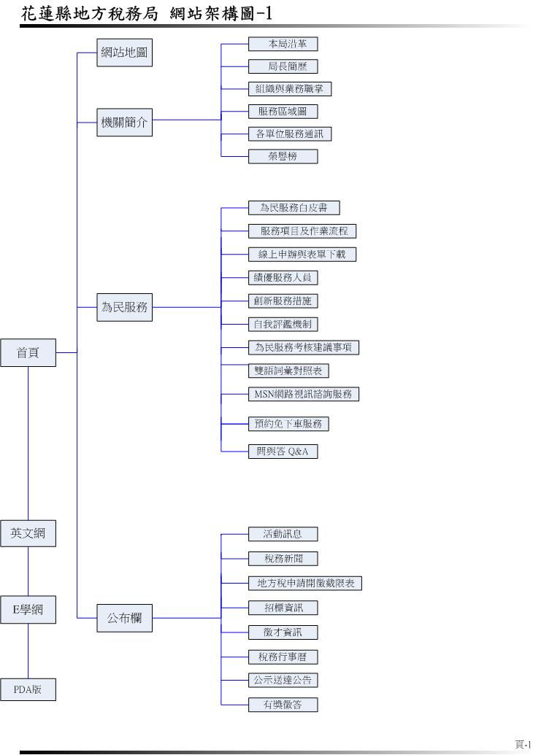
交通資訊
服務時間

區域置於首頁服務地址+TEL

得獎紀錄
節稅祕笈
地方稅宣導手冊
(更)為民服務考核區
熱門活題
即時訊息
開徵公告

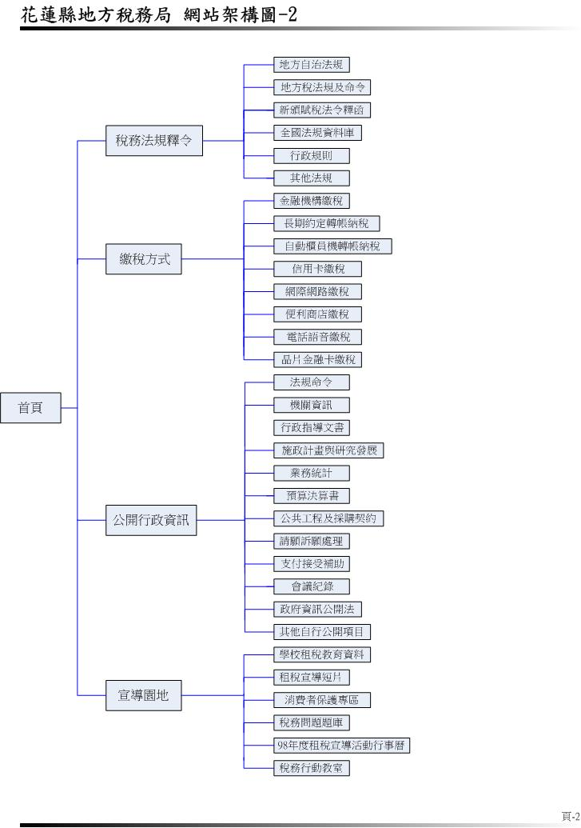
(更)中央法規及地方自治法規
(更)地方稅法規
Del 其他法規

(增)宣導成果分享
(更)租稅宣導活動行事曆
(增)最新租稅宣導排程區塊
(增)網路有獎徵答
(更)中央法規及地方自治法規
(更)行政指導有關文書
(更)合議制機關之會議紀
施政計畫
DEL 其他自行公開項目
公開資訊

(法更) 請願之處理結果及訴願決定1.訴願結定
2.請願之處理結果(如附件)
(法建)+稅務法規釋令
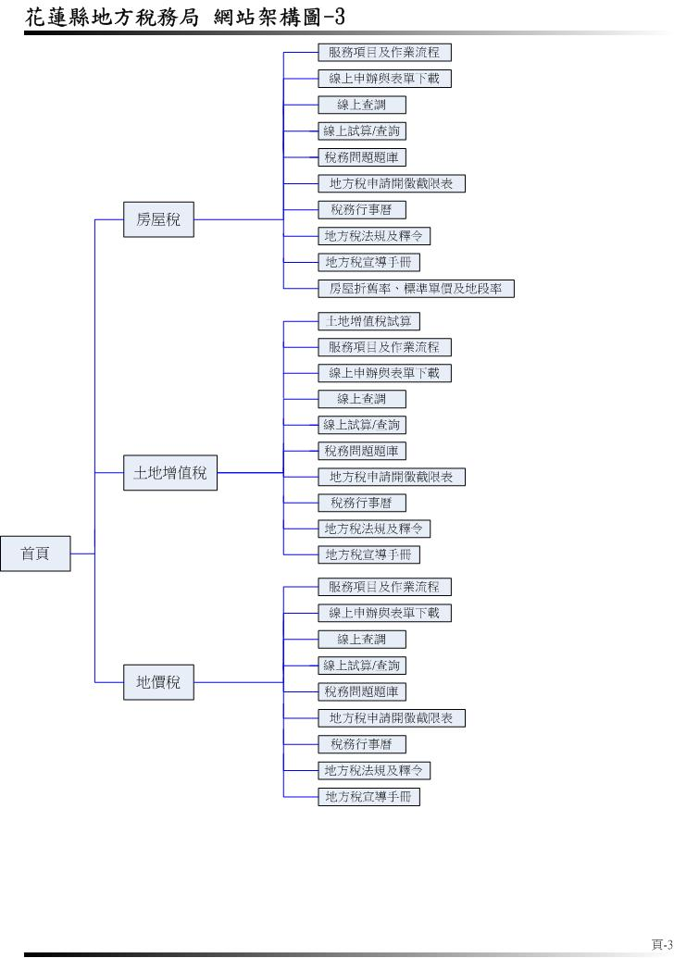
各稅均加
(增)申辦事項應檢附證件
(增)各稅稅率
(增)各稅罰則
(另增)特別稅區塊
（更）服務項目及申請作業流程
(更)線上申辦
(更)申請書表及範例下載
(增)災害減免
del 表單下載
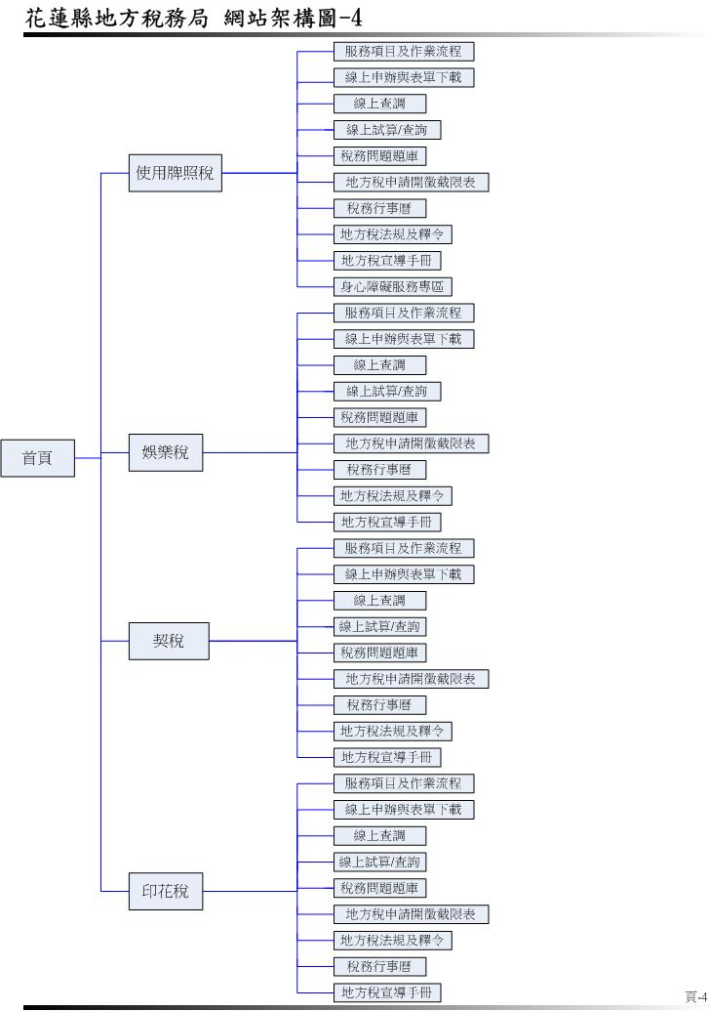
（更）服務項目及申請作業流程
(更)線上申辦
(更)申請書表及範例下載
del 線上試算/查詢
del 地方稅申請開徵截限表
del 表單下載
地方稅申請開徵截限表（更）為申請書表及範例下載
地方稅申請開徵截限表（更）為申請書表及範例下載

地方稅申請開徵截限表（更）為申請書表及範例下載

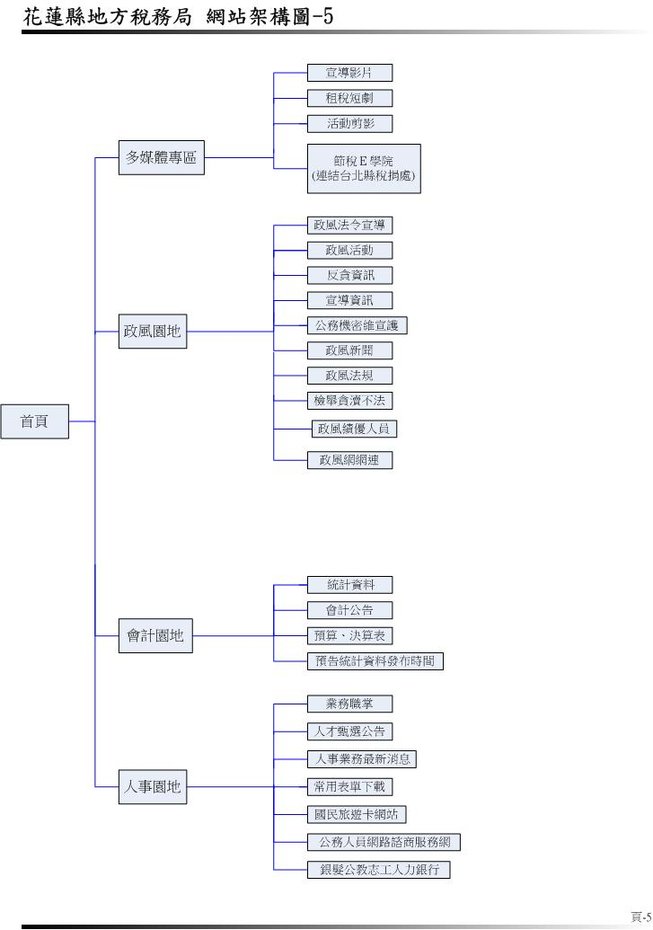
(增)業務職掌
(更)預算、決算再分
- 預算
- 追加減預算
- 決算
（更）會計報告
del 預告統計資料發布新聞
Del
(del) 銀髮公教志工人力銀行

政風法令宣導(更)政風宣導
Del 政風活動、宣導資訊、政風新聞、檢舉貪瀆不法、政風績優人員
（增）財產申報
（增）機關安全維護
（增）陳情檢舉

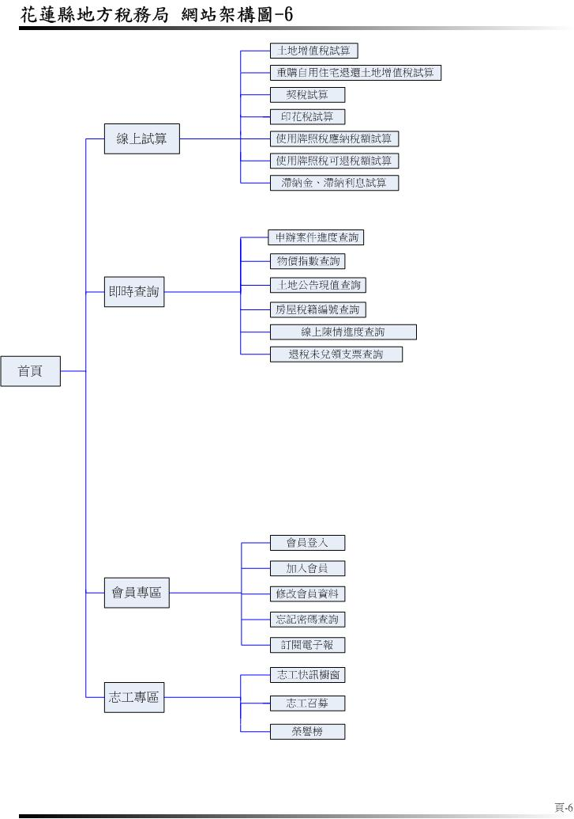
(增) 委託轉帳納稅查詢
(增)財政部入口網線上查詢
(增)門牌整編查詢/連結內政部戶政司/為民服務/村里街路門牌查詢

(增)
(增)線上申辦
(增)線上預約
(增)相關法規
(增)活戶花絮
(增)心得分享
(增)友好網站連絡
專取服務
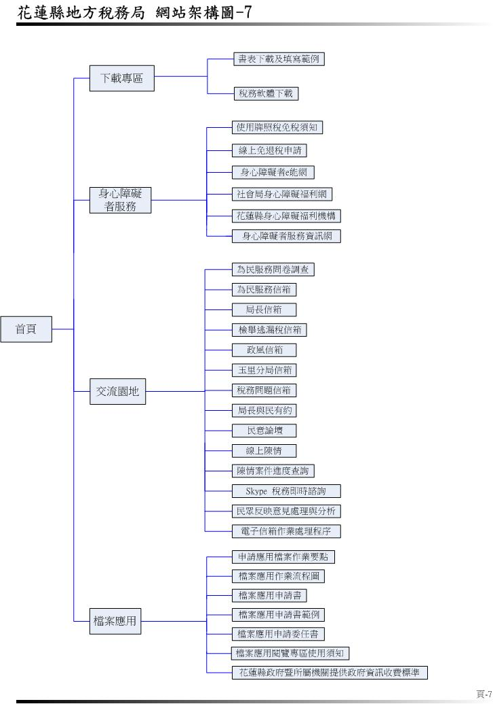
書表再分各稅
(增)影音中心 ?(宣導動畫)
(增)賀卡中心?
電子書（桃園連結有問題）
(更)使用牌照稅免稅申請

為民服務問卷調查(更)線上問卷調查
政風信箱(更)檢舉貪瀆
Del 稅務服務信箱
(更)意見交流

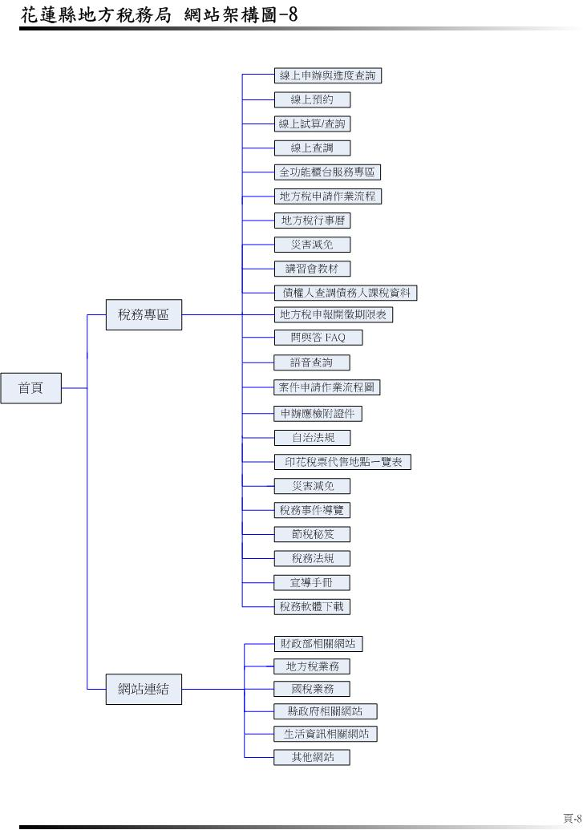
(Del)災害減免*1(重複)
( )債權人查調債務人課稅資料 ?
( )稅務事件導覽 ?

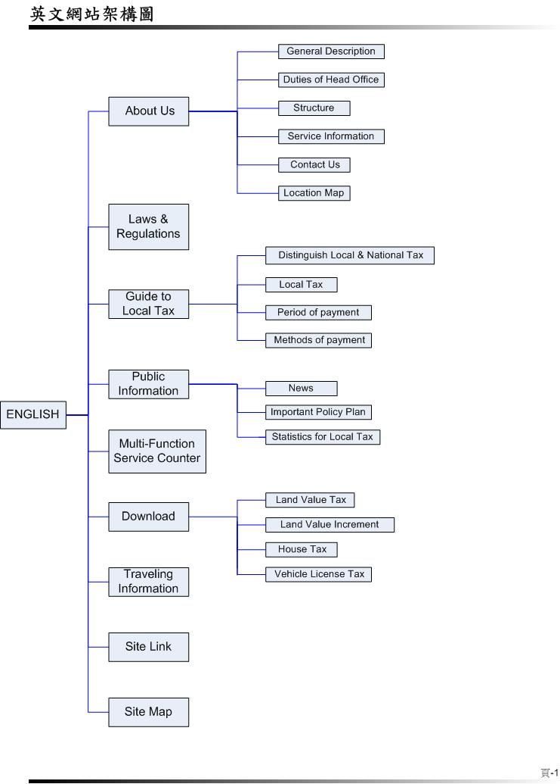

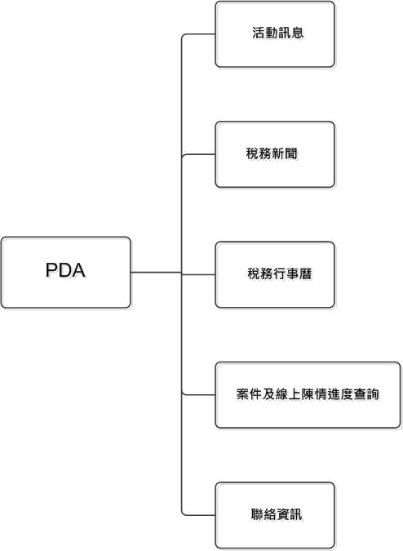

內外網資料介接與查詢需求
- 民眾申辦案件進度查詢。
- 民眾陳情案件進度查詢。
- 房屋稅籍編號查詢。
- 退稅未兌領支票查詢。
- 長期約定轉帳納稅查詢

以上(一)、(二)項，廠商須開發程式於本局內網公文系統之撈取相關案件之基本資料(含案件處理狀態)，(三)、(四)、（五）項之稅務資料則由本局人員轉出後，存於內網固定目錄位置。 得標廠商須撰寫程式將上述各類資料，循內外網安全介接之方式，自動傳送到外網。除了放入外網資料庫中，並開發相關友善之網站介面，以供民眾查詢，詳細之規格於訪談會議中，依本局需求確定之。

使用者端平台應用需求

- 個人電腦網頁皆可在IE 6.0以上、Firefox 2.0以上版本瀏覽器流暢使用。
- 除安全認證需求外，使用者以瀏覽器進行瀏覽或查詢時，不得要求另行下載安裝plug-in程式。若需安裝plug-in程式，須經本局同意。
- 中文版之所有應用系統均須為中文介面，瀏覽器編碼方式於「自動選取」及「Unicode (UTF-8)」二選項下不得出現中文亂碼。
- 全網站可及性設計須符合行政院研究發展考核委員會規範之無障礙網頁2A(含)以上等級認證標章。

網站管理需求

- 提供後端網站管理功能，須以Web型態設計，中英文版及兒童網須整合在同一管理系統中，以單一帳號功能簽入。
- 後台管理人員使用本局外網網域內PC進入後台，應使用本局外網網域Active Directory主機作帳號簽入服務，不另行輸入帳號密碼。
- 網站內各網頁內容，可透過後端網站設定自行建立產生，並可自行維護(新增、修改、刪除、查詢)資料，每個網頁可應用不同資料模組及配合資料之範本。
- 網頁之單元細項選單、網站架構層次、功能項目、網頁內容之新增、修改、刪除功能，均可透過網頁後端維護系統處理。
- 所有網頁皆提供新增、修改、刪除及查詢功能，並且提供多種維護方式，如純文字式、圖文式、標題連結式等。
- 科室單位內之維護資料僅能由該科室單位內人員來維護，惟具有系統管理者權限人員不受此限。
- 強化網站安全機制、配合業務需要規劃適當權限：權限之管理，使用者可以擁有不同權限，並應建立模組化權限控管機制。
- 權限控管需針對每支維護程式作權限的設定，可查詢個人及登錄之時間。
- 提供維護者維護記錄列管追蹤，包含維護記錄及網頁內容更新查核機制並製作統計表。
- 系統可列出科室內所屬網頁清單，供該科室內之維護人員超連結檢視網頁是否異常，並可產出異常清單報表供陳核。
- 網站地圖可動態依據網站網頁架構自動更新，也就是每增加或異動網頁項目時，不需人工作業系統可自動更新網站地圖。
- 建構及保固期間，廠商需確保網站之無障礙2A之標準易於維 護與支援。
- 分析現有網站資料，將現行使用系統有效資料移轉至本專案資料庫。

績效管理需求
- 流量分析管理
- 針對訪客到站瀏覽次數，提供流量統計功能。
- 網站目錄各項目之流量分析。
- 訪客來源及區域分析。
- 維護績效分析
- 可依單位及人員個別分析統計其所維護內容。
- 可設定每網頁維護稽催時間，系統可自動通知維護人員。

資訊安全管理需求

- 網站應提供SSL功能，以維護民眾上傳網路資料之隱私，並使用GCA SSL類憑證及GCA 專屬類憑證。
- 提供定時自動備份(網站與資料庫)機制軟體一套，並需能方便管理者進行還原作業。
- 提供網站連結失效檢查軟體，自動定時檢查，並將檢查結果以EMAIL方式通知管理者。
- 本案之作業系統、資料庫及應用程式層級，除系統作業架構特殊需求外，所有密碼資料，皆不得以明文型態存放。
- 須對使用者輸入資料時做欄位及型態檢核，以確保資料之正確性，並防止被利用異常資料進行惡意攻擊(如 SQL Injection、XSS)。
- 為避免建置開發之程式留有任何形式之系統後門，危害未來系統及資訊安全，廠商應簽署切結書保證絕無此類情形發生之可能。
- 本案所使用設備之作業系統或相關軟體工具發現安全漏洞（以行政院國家資通安全會報為基準）時，廠商須無條件進行修補，必要時需配合修改所開發之程式，及更新提升系統工具版本。
- 非經本局書面同意，得標廠商對於執行作業或作業過程中獲悉之任何資料，不得提供任何人或機關，且不得公開其作業結果或過程中所得之建議事項，如有違反，得標廠商應負一切損害賠償責任。
- 得標廠商應遵守中華民國「電腦處理個人資料保護法」相關規定，並另與本局簽訂保密合約書。

